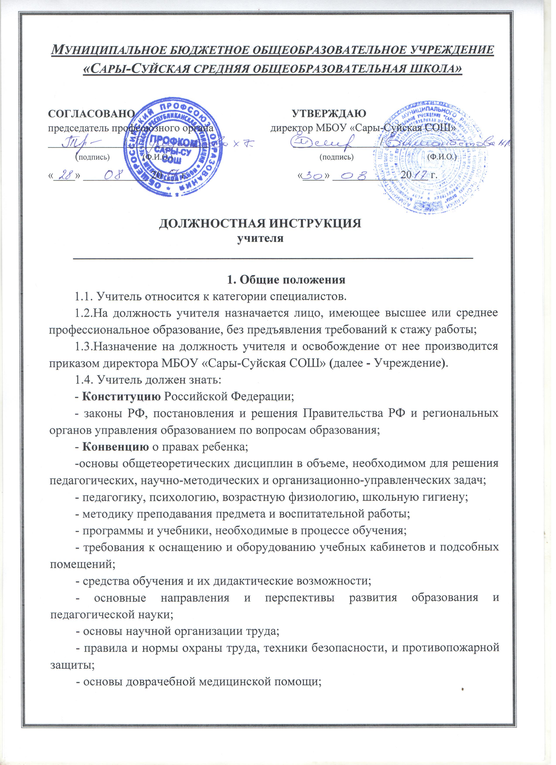1.5. Учитель подчиняется непосредственно руководителю учреждения.
1.6. Во время отсутствия учителя (отпуск, болезнь и пр.) его обязанности исполняет лицо, назначенное приказом руководителя учреждения. Данное лицо приобретает соответствующие права и несет ответственность за качественное и своевременное исполнение возложенных на него обязанностей.

2. Должностные обязанности
Учитель:
2.1. Осуществляет обучение и воспитание обучающихся с учетом специфики преподаваемого предмета.
2.2.Способствует пониманию развития и функционирования общества в целом и отдельных составляющих его социальных систем.
2.3. Использует разнообразные приемы, методы и средства обучения.
2.4. Реализует образовательные программы.
2.5.Обеспечивает уровень подготовки обучающихся, соответствующий требованиям государственного образовательного стандарта, и несет ответственность за его реализацию.
2.6.Соблюдает права и свободы обучающихся, содержащиеся в Федеральном закона "Об образовании в Российской Федерации", Конвенции о правах ребенка.
2.8. Систематически повышает свою профессиональную квалификацию.
2.9.Изучает в процессе своей деятельности, учитывает личные качества обучаемых.
2.10.Участвует в деятельности методических объединений и других формах методической работы.
2.11.Осуществляет связь с родителями (лицами, их заменяющими).
2.12.Выполняет правила и нормы охраны труда, техники безопасности и противопожарной защиты.
2.13.Обеспечивает охрану жизни и здоровья обучающихся в период образовательного процесса.

3. Права
Учитель имеет право:
3.1.Знакомиться с проектами решений руководства предприятия, касающимися его деятельности.
3.2.По вопросам, находящимся в его компетенции, вносить на рассмотрение руководства учреждения предложения по улучшению деятельности учреждения и совершенствованию методов работы; замечания по деятельности работников учреждения; предлагать варианты устранения имеющихся в деятельности учреждения недостатков.
3.3.Запрашивать лично или по поручению руководства учреждения от структурных подразделений и специалистов информацию и документы, необходимые для выполнения своих должностных обязанностей.
3.4.Привлекать специалистов всех (отдельных) структурных подразделений к решению задач, возложенных на него (если это предусмотрено положениями о структурных подразделениях, если нет - с разрешения руководства).
3.5.Требовать от руководства учреждения оказания содействия в исполнении своих должностных обязанностей и прав.

4. Ответственность
Учитель несет ответственность:
4.1.За ненадлежащее исполнение или неисполнение своих должностных обязанностей, предусмотренных настоящей должностной инструкцией, в пределах, определенных трудовым законодательством Российской Федерации.
4.2.За правонарушения, совершенные в процессе осуществления своей деятельности, - в пределах, определенных административным, уголовным и гражданским законодательством Российской Федерации.
4.3. За причинение материального ущерба - в пределах, определенных трудовым и гражданским законодательством Российской Федерации.
Должностная инструкция разработана в соответствии с Трудовым кодексом РФ от 30 декабря 2001 г. N 197-ФЗ и приказом Министерства здравоохранения и социального развития РФ от 26 августа 2010 г. N 761н "Об утверждении Единого квалификационного справочника должностей руководителей, специалистов и служащих, раздел "Квалификационные характеристики должностей работников образования".

С содержанием ознакомлена ( а):

________________/___________________
(подпись) (Ф.И.О.)
«____» ____________ 20___ г.

